Анкета животного без владельца от 18.08.2022г.

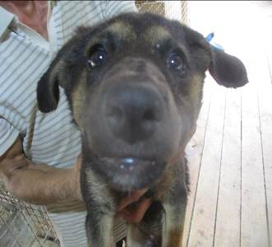 | Дата отлова, место (район, улица, дом) | Красноармейский район, ул. Шиллера
 | Пол животного | Самка – 3571/2022
 | Дата вакцинации | 29.08.2022 г.
 | Дата кастрации/стерилизации | 29.08.2022 г.
 | Дата выпуска, место (район, улица, дом) | 02.09.2022 г. – среда обитания
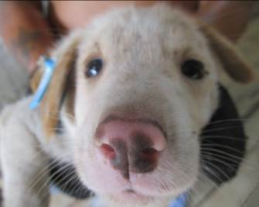 | Дата отлова, место (район, улица, дом) | Красноармейский район, ул. Шиллера
 | Пол животного | Самец – 3567/2022
 | Дата вакцинации | 29.08.2022 г.
 | Дата кастрации/стерилизации | 29.08.2022 г.
 | Дата выпуска, место (район, улица, дом) | 30.08.2022 г. – среда обитания
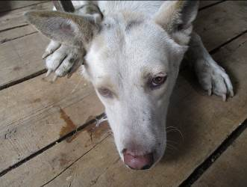 | Дата отлова, место (район, улица, дом) | Красноармейский район, ул. Шиллера
 | Пол животного | Самец – 3565/2022
 | Дата вакцинации | 29.08.2022 г.
 | Дата кастрации/стерилизации | 29.08.2022 г.
 | Дата выпуска, место (район, улица, дом) | 30.08.2022 г. – среда обитания
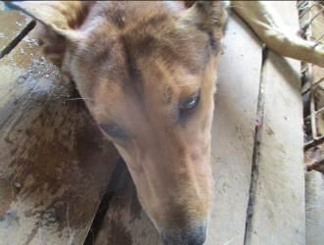 | Дата отлова, место (район, улица, дом) | Красноармейский район, пос. Верхняя судоверфь
 | Пол животного | Самка – 3564/2022
 | Дата вакцинации | 29.08.2022 г.
 | Дата кастрации/стерилизации | 29.08.2022 г.
 | Дата выпуска, место (район, улица, дом) | 30.08.2022 г. – среда обитания
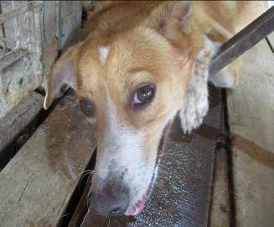 | Дата отлова, место (район, улица, дом) | Красноармейский район, ул. Изобильная
 | Пол животного | Самка – 3563/2022
 | Дата вакцинации | 29.08.2022 г.
 | Дата кастрации/стерилизации | 29.08.2022 г.
 | Дата выпуска, место (район, улица, дом) | 30.08.2022 г. – среда обитания
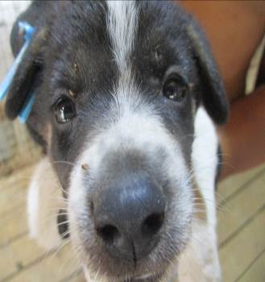 | Дата отлова, место (район, улица, дом) | Красноармейский район, ул. Моцарта
 | Пол животного | Самец – 3570/2022
 | Дата вакцинации | 29.08.2022 г.
 | Дата кастрации/стерилизации | 29.08.2022 г.
 | Дата выпуска, место (район, улица, дом) | 30.08.2022 г. – среда обитания
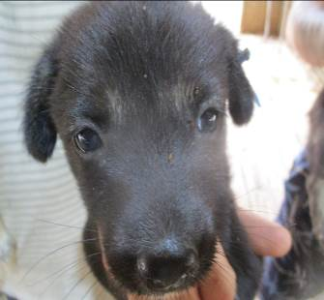 | Дата отлова, место (район, улица, дом) | Красноармейский район, ул. Моцарта
 | Пол животного | Самка – 3574/2022
 | Дата вакцинации | 29.08.2022 г.
 | Дата кастрации/стерилизации | -
 | Дата выпуска, место (район, улица, дом) | 18.09.2022 г. - падеж
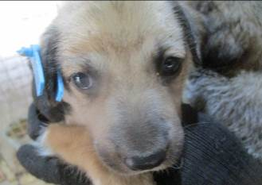 | Дата отлова, место (район, улица, дом) | Красноармейский район, ул. 40 лет ВЛКСМ
 | Пол животного | Самка – 3573/2022
 | Дата вакцинации | 29.08.2022 г.
 | Дата кастрации/стерилизации | -
 | Дата выпуска, место (район, улица, дом) | 02.10.2022 г. - падеж
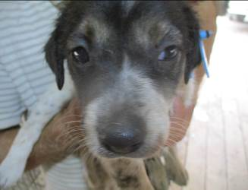 | Дата отлова, место (район, улица, дом) | Красноармейский район, ул. 40 лет ВЛКСМ
 | Пол животного | Самка – 3568/2022
 | Дата вакцинации | 29.08.2022 г.
 | Дата кастрации/стерилизации | -
 | Дата выпуска, место (район, улица, дом) | 16.10.2022 г. - падеж
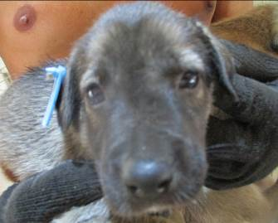 | Дата отлова, место (район, улица, дом) | Красноармейский район, ул. 40 лет ВЛКСМ
 | Пол животного | Самец – 3572/2022
 | Дата вакцинации | 29.08.2022 г.
 | Дата кастрации/стерилизации | 29.08.2022 г.
 | Дата выпуска, место (район, улица, дом) | 30.08.2022 г. – среда обитания
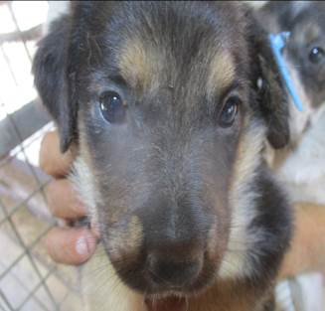 | Дата отлова, место (район, улица, дом) | Красноармейский район, ул. 40 лет ВЛКСМ
 | Пол животного | Самка – 3569/2022
 | Дата вакцинации | 29.08.2022 г.
 | Дата кастрации/стерилизации | -
 | Дата выпуска, место (район, улица, дом) | 11.10.2022 г. - падеж

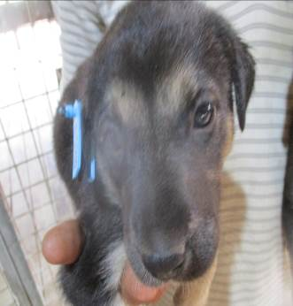 | Дата отлова, место (район, улица, дом) | Красноармейский район, ул. 40 лет ВЛКСМ
 | Пол животного | Самка – 3575/2022
 | Дата вакцинации | 29.08.2022 г.
 | Дата кастрации/стерилизации | 29.08.2022 г.
 | Дата выпуска, место (район, улица, дом) | 02.09.2022 г. – среда обитания
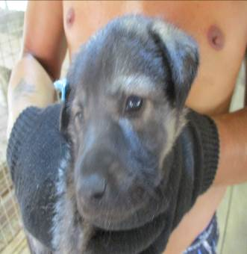 | Дата отлова, место (район, улица, дом) | Красноармейский район, ул. 40 лет ВЛКСМ
 | Пол животного | Самец – 3576/2022
 | Дата вакцинации | 29.08.2022 г.
 | Дата кастрации/стерилизации | -
 | Дата выпуска, место (район, улица, дом) | 05.10.2022 г. - падеж
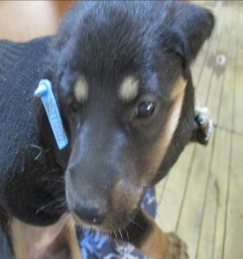 | Дата отлова, место (район, улица, дом) | Красноармейский район, ул. 40 лет ВЛКСМ
 | Пол животного | Самка – 3577/2022
 | Дата вакцинации | 29.08.2022 г.
 | Дата кастрации/стерилизации | 29.08.2022 г.
 | Дата выпуска, место (район, улица, дом) | 30.08.2022 г. – среда обитания
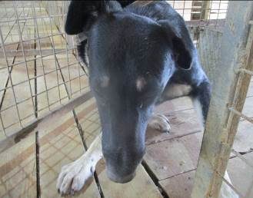 | Дата отлова, место (район, улица, дом) | Красноармейский район, ул. Саушинская
 | Пол животного | Самец – 3566/2022
 | Дата вакцинации | 29.08.2022 г.
 | Дата кастрации/стерилизации | 29.08.2022 г.
 | Дата выпуска, место (район, улица, дом) | 30.08.2022 г. – среда обитания
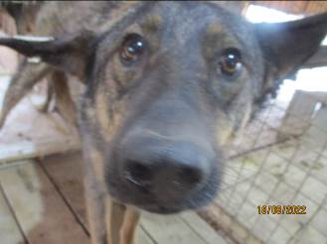 | Дата отлова, место (район, улица, дом) | Советский район, пр-т Университетский
 | Пол животного | Самец – белая бирка / 3850/2022
 | Дата вакцинации | 29.08.2022 г.
 | Дата кастрации/стерилизации | -
 | Дата выпуска, место (район, улица, дом) | 05.09.2022 г. – среда обитания
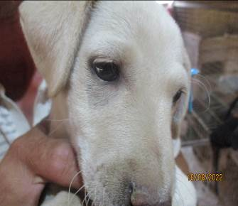 | Дата отлова, место (район, улица, дом) | Ворошиловский район, ул. Череповецкая
 | Пол животного | Самец – 3578/2022
 | Дата вакцинации | 29.08.2022 г.
 | Дата кастрации/стерилизации | 29.08.2022 г.
 | Дата выпуска, место (район, улица, дом) | 01.09.2022 г. – среда обитания
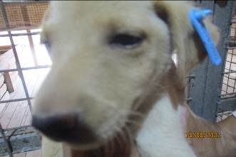 | Дата отлова, место (район, улица, дом) | Ворошиловский район, ул. Череповецкая
 | Пол животного | Самец – 3579/2022
 | Дата вакцинации | 29.08.2022 г.
 | Дата кастрации/стерилизации | 29.08.2022 г.
 | Дата выпуска, место (район, улица, дом) | 01.09.2022 г. – среда обитания
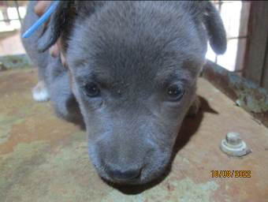 | Дата отлова, место (район, улица, дом) | Советский район, ул. Девятая
 | Пол животного | Самка – 3581/2022
 | Дата вакцинации | 29.08.2022 г.
 | Дата кастрации/стерилизации | -
 | Дата выпуска, место (район, улица, дом) | 18.09.2022 г. - падеж
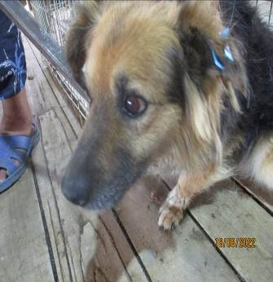 | Дата отлова, место (район, улица, дом) | Советский район, ул. Девятая
 | Пол животного | Самец – 3580/2022
 | Дата вакцинации | 29.08.2022 г.
 | Дата кастрации/стерилизации | 29.08.2022 г.
 | Дата выпуска, место (район, улица, дом) | 30.08.2022 г. – среда обитания
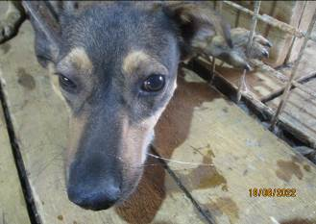 | Дата отлова, место (район, улица, дом) | Советский район, ул. Девятая
 | Пол животного | Самец – 3582/2022
 | Дата вакцинации | 29.08.2022 г.
 | Дата кастрации/стерилизации | 29.08.2022 г.
 | Дата выпуска, место (район, улица, дом) | 30.08.2022 г. – среда обитания

